12.10.2021 Учебная группа 1ТЭМ, 4-я пара

Преподаватель Иванова Наталия Викторовна
ОДП.03 Информатика и ИКТ
Тема: Представление текстовой информации в компьютере. Кодовые таблицы. Два подхода к представлению графической информации.
Цель занятия:
Образовательная: сформировать представление о знания о принципах кодирования на компьютере текстовой и графической информация.
Развивающая: развитие аналитического критического мышления;
Воспитательная: воспитание таких базовых качеств личности, как коммуникативность, самостоятельность, толерантность, ответственность за собственный выбор и результаты своей деятельности
Задачи занятия:
знакомство с основными принципами кодирования на компьютере текстовой и графической информации.
Мотивация: Современный компьютер может обрабатывать числовую, текстовую, графическую, звуковую и видео - информацию. Каким образом представлена информация на компьютере мы сегодня узнаем.
Задание студентам:
- Посмотреть видеоурок https://youtu.be/Bz1uVjbK5F8
- Выполнить тест «Кодирование текстовой информации» https://onlinetestpad.com/ho2gqcxqrsxaa
- Выполнить тест по теме «Кодирование графической информации» https://onlinetestpad.com/hozcr7mfnd7ia
- Сделать конспект лекции, ответить на вопросы.
Фотографию с выполненным заданием прислать на электронный адрес atata17@yandex.ru в срок до 08.00 13.10.2021 г.

Литература:
Литература основная: Семакин И.Г., Хеннер Е.К., Шейна Т.Ю. Информатика, учеб, 10 кл. базовый уровень/ И.Г. Семакин, Е.К. Хеннер, Т.Ю. Шейна изд.-М.: Бином. Лаборатория знаний, 2015.-264 с.
Литература дополнительная: Дыбкова Л.М. «Информатика и компьютерная техника» - М.: Издательство А.С.К., 2003 -512с.: ил.
Информатика. 10 класс. Углубленный уровень. В 2 ч. Поляков К.Ю., Еремин Е.А., М.: 2013 — Ч.1 - 344с., Ч.2 - 304с.
Интернет технологии в экономике знаний: Учебник под ред. Абдиксева Н.М. : - М.: ИД. "Форум" : ИНФРА - М. 2012-448с. 2. Симонович С.В. Информатика базовый курс: Учебник для вузов. 3-е изд. Стандарт 3-го поколения.- Спб.: Питер, 2012-640с. 3. Компьютерные сети. Принципы, технологии, протоколы / В.Г.Олифер, Н.А.Олифер. – СПб.: Питер, 2010.

Лекция№12
План:
- Кодирование текстовой информации
- Кодирование графической информации.

Вопросы и задания
Вопрос 1 Компьютеры не самого рождения могли обрабатывать символьную информацию. Лишь с конца 60-х годов они стали использоваться для обработки текстов и в настоящее время большинство пользователей ПК занимаются вводом, редактированием и форматированием текстовой информации.
- Таблица кодирования ASCII.
А теперь «заглянем» в память компьютера и разберемся, как же представлена в нем текстовая информация.
Текстовая информация состоит из символов: букв, цифр, знаков препинания, скобок и других. Мы уже говорили, что множество всех символов, с помощью которых записывается текст, называется алфавитом, а число символов в алфавите — его мощностью.
Для представления текстовой информации в компьютере используется алфавит мощностью 256 символов. Мы знаем, что один символ такого алфавита несет 8 битов информации: 2 в 8 степени равно 256. 8 битов = 1 байт, следовательно:
Один символ в компьютерном тексте занимает 1 байт памяти.
Как мы выяснили, традиционно для кодирования одного символа используется 8 бит. И, когда люди определились с количеством бит, им осталось договориться о том, каким кодом кодировать тот или иной символ, чтобы не получилось путаницы, т.е. необходимо было выработать стандарт – все коды символов сохранить в специальной таблице кодов. В первые годы развития вычислительной техники таких стандартов не существовало, а сейчас наоборот, их стало очень много, но они противоречивы. Первыми решили эти проблемы в США, в институте стандартизации. Этот институт ввел в действие таблицу кодов ASCII (American Standard Code for Information Interchange – стандартный код информационного обмена США).
Рассмотрим таблицу кодов ASCII.
Пояснение: раздать учащимся распечатанную таблицу кодов ASCII.
Таблица ASCII разделена на две части. Первая – стандартная – содержит коды от 0 до 127. Вторая – расширенная – содержит символы с кодами от 128 до 255.
Первые 32 кода отданы производителям аппаратных средств и называются они управляющие, т.к. эти коды управляют выводом данных. Им не соответствуют никакие символы.
Коды с 32 по 127 соответствуют символам английского алфавита, знакам препинания, цифрам, арифметическим действиям и некоторым вспомогательным символам.
Коды расширенной части таблицы ASCII отданы под символы национальных алфавитов, символы псевдографики и научные символы.

Стандартная часть таблицы кодов ASCII
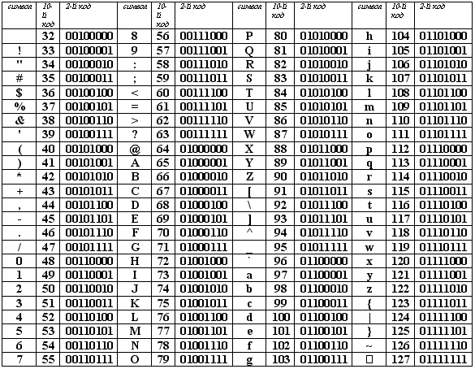
Если вы внимательно посмотрите на обе части таблицы, то увидите, что все буквы расположены в них по алфавиту, а цифры – по возрастанию. Этот принцип последовательного кодирования позволяет определить код символа, не заглядывая в таблицу.
Коды цифр берутся из этой таблицы только при вводе и выводе и если они используются в тексте. Если же они участвуют в вычислениях, то переводятся в двоичную систему счисления.

Коды национального (русского) алфавита
расширенной части таблицы ASCII
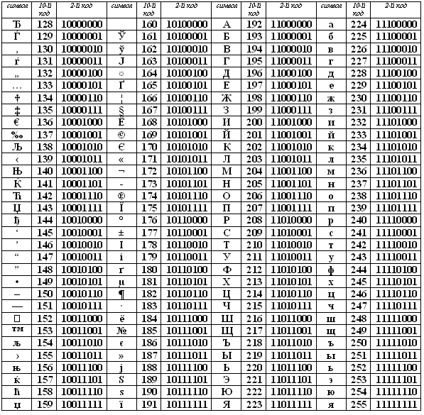
Альтернативные системы кодирования кириллицы.
Тексты, созданные в одной кодировке, не будут правильно отображаться в другой. В настоящее время для поддержки букв русского алфавита (кириллицы) существует несколько кодовых таблиц (кодировок), которые используются различными операционными системами, что является существенным недостатком и в ряде случаев приводит к проблемам, связанным с операциями декодирования числовых значений символов.
Для разных типов ЭВМ используются различные кодировки:
В настоящее время существует 5 кодовых таблиц для русских букв: Windows (СР(кодовая страница)1251), MS – DOS (СР(кодовая страница)866), KOИ – 8 (Код обмена информацией, 8-битный) (используется в OS UNIX), Mac (Macintosh), ISO (OS UNIX).
Одним из первых стандартов кодирования кириллицы на компьютерах был стандарт КОИ-8.

Национальная часть кодовой таблицы стандарта КОИ8-Р
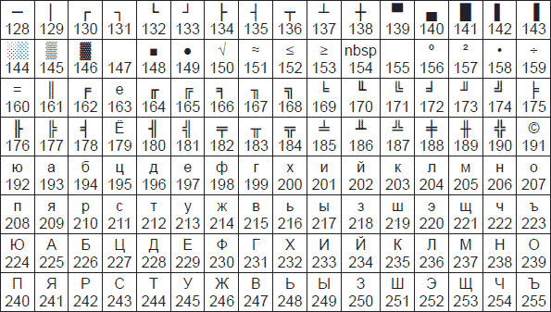

В настоящее время применяется и кодовая таблица, размещенная на странице СР866 стандарта кодирования текстовой информации, которая используется в операционной системе MS DOS или сеансе работы MS DOS для кодирования кириллицы.
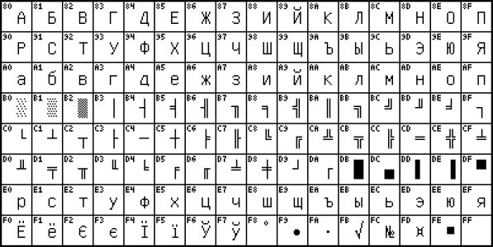
Национальная часть кодовой таблицы СР866
В настоящее время для кодирования кириллицы наибольшее распространение получила кодовая таблица, размещенная на странице СР1251 соответствующего стандарта, которая используется в операционных системах семейства Windows фирмы Microsoft.
Национальная часть кодовой таблицы СР1251
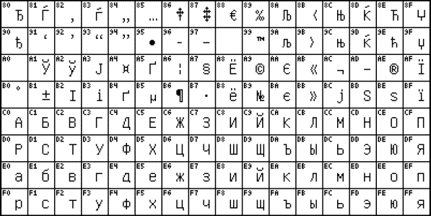
Во всех представленных кодовых таблицах, кроме таблицы стандарта Unicode, для кодирования одного символа отводится 8 двоичных разрядов (8 бит).
В мире существует примерно 6800 различных языков. Если прочитать текст, напечатанный в Японии на компьютере в России или США, то понять его будет нельзя. Чтобы буквы любой страны можно было читать на любом компьютере, для их кодировки стали использовать 2 байта (16 бит).
N = 2i
2i = 216 = 65536
N = 65536 N – мощность алфавита символов в кодовой таблице Unicode.
i – информационный вес символа
Основополагающая таблица использования кодового пространства Unicode

Начало области | Конец области | Набор символов | Начало области | Конец области | Набор символов
0000 | 007F | Basic Latin | 2150 | 218F | Number Forms
0080 | 00FF | Latin-1 Supplement | 2190 | 21FF | Arrows
0100 | 017F | Latin Extended-A | 2200 | 22FF | Mathematical Operators
0180 | 024F | Latin Extended-B | 2300 | 23FF | Miscellaneous Technical
0250 | 02AF | IPA Extensions | 2400 | 243F | Control Pictures
02B0 | 02FF | Spacing Modifier Letters | 2440 | 245F | Optical Character Recognition
0300 | 036F | Combining Diacritical Marks | 2460 | 24FF | Enclosed Alphanumerics
0370 | 03FF | Greek | 2500 | 257F | Box Drawing
0400 | 04FF | Cyrillic | 2580 | 259F | Block Elements
0530 | 058F | Armenian | 25A0 | 25FF | Geometric Shapes
0590 | 05FF | Hebrew | 2600 | 26FF | Miscellaneous Symbols
0600 | 06FF | Arabic | 2700 | 27BF | Dingbats
0700 | 074F | Syriac | 2800 | 28FF | Braille Patterns
0780 | 07BF | Thaana | 2E80 | 2EFF | CJK Radicals Supplement
0900 | 097F | Devanagari | 2F00 | 2FDF | Kangxi Radicals
0980 | 09FF | Bengali | 2FF0 | 2FFF | Ideographic Description Characters
0A00 | 0A7F | Gurmukhi | 3000 | 303F | CJK Symbols and Punctuation
0A80 | 0AFF | Gujarati | 3040 | 309F | Hiragana
0B00 | 0B7F | Oriya | 30A0 | 30FF | Katakana
0B80 | 0BFF | Tamil | 3100 | 312F | Bopomofo
0C00 | 0C7F | Telugu | 3130 | 318F | Hangul Compatibility Jamo
0C80 | 0CFF | Kannada | 3190 | 319F | Kanbun
0D00 | 0D7F | Malayalam | 31A0 | 31BF | Bopomofo Extended
0D80 | 0DFF | Sinhala | 3200 | 32FF | Enclosed CJK Letters and Months
0E00 | 0E7F | Thai | 3300 | 33FF | CJK Compatibility
0E80 | 0EFF | Lao | 3400 | 4DB5 | CJK Unified Ideographs Extension A
0F00 | 0FFF | Tibetan | 4E00 | 9FFF | CJK Unified Ideographs
1000 | 109F | Myanmar | A000 | A48F | Yi Syllables
10A0 | 10FF | Georgian | A490 | A4CF | Yi Radicals
1100 | 11FF | Hangul Jamo | AC00 | D7A3 | Hangul Syllables
1200 | 137F | Ethiopic | D800 | DB7F | High Surrogates
13A0 | 13FF | Cherokee | DB80 | DBFF | High Private Use Surrogates
1400 | 167F | Unified Canadian Aboriginal Syllabics | DC00 | DFFF | Low Surrogates
1680 | 169F | Ogham | E000 | F8FF | Private Use
16A0 | 16FF | Runic | F900 | FAFF | CJK Compatibility Ideographs
1780 | 17FF | Khmer | FB00 | FB4F | Alphabetic Presentation Forms
1800 | 18AF | Mongolian | FB50 | FDFF | Arabic Presentation Forms-A
1E00 | 1EFF | Latin Extended Additional | FE20 | FE2F | Combining Half Marks
1F00 | 1FFF | Greek Extended | FE30 | FE4F | CJK Compatibility Forms
2000 | 206F | General Punctuation | FE50 | FE6F | Small Form Variants
2070 | 209F | Superscripts and Subscripts | FE70 | FEFE | Arabic Presentation Forms-B
20A0 | 20CF | Currency Symbols | FEFF | FEFF | Specials
20D0 | 20FF | Combining Marks for Symbols | FF00 | FFEF | Halfwidth and Fullwidth Forms
2100 | 214F | Letterlike Symbols | FFF0 | FFFD | Specials

Использование Unicode значительно упрощает создание многоязычных документов, публикаций и программных приложений.
Рассмотрим примеры.
- Представьте в форме шестнадцатеричного кода слово «ЭВМ» во всех пяти кодировках. Воспользуемся компьютерным калькулятором для перевода чисел из десятичной в шестнадцатеричную систему счисления.
Последовательности десятичных кодов слова «ЭВМ» в различных кодировках составляем на основе кодировочных таблиц:
КОИ8-Р: 252 247 237
СР1251: 221 194 204
СР866: 157 130 140
Мас: 157 130 140
ISO: 205 178 188
Переводим с помощью калькулятора последовательности кодов из десятичной системы в шестнадцатеричную:
КОИ8-Р: FC F7 ED
СР1251: DD C2 CC
СР866: 9D 82 8C
Мас: 9D 82 8C
ISO: CD B2 BC
- Определить числовой код символа в кодировке Unicode с помощью текстового редактора Microsoft Word.
- В операционной системе Windows запустить текстовый редактор Microsoft Word.
- В текстовом редакторе Microsoft Word ввести команду [Вставка-Символ…]. На экране появится диалоговое окно Символ. Центральную часть диалогового окна занимает фрагмент таблицы символов.

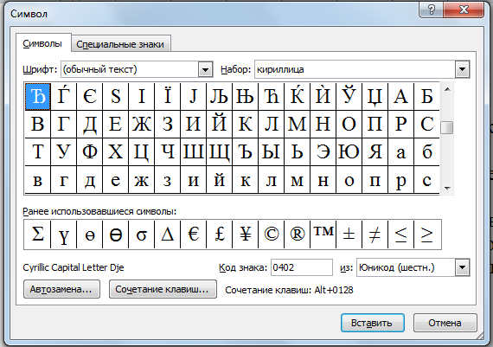

- Для определения числового кола знака кириллицы с помощью раскрывающегося списка Набор: выбрать пункт кириллица.
- Для определения шестнадцатеричного числового кода символа в кодировке Unicode с помощью раскрывающегося списка из: выбрать тип кодировки Юникод (шестн.).
- В таблице символов выбрать символ Э. В текстовом поле код знака : появится его шестнадцатеричный числовой код (в данном случае 042D).

Вопрос 2

Графическая информация
Из курса информатики 7 - 9 классов вы знакомы с общими принципами компьютерной графики, с графическими технологиями. Здесь мы немного подробнее, чем это делалось раньше, рассмотрим способы представления графических изображений в памяти компьютера.
Принцип дискретности компьютерных данных справедлив и для графики. Здесь можно говорить о дискретном представлении изображения (рисунка, фотографии, видеокадров) и дискретности цвета.

Дискретное представление изображения
Изображение на экране монитора дискретно. Оно составляется из отдельных точек, которые называются пикселями (picture elements — элементы рисунка). Это связано с техническими особенностями устройства экрана, независимо от его физической реализации, будь то монитор на электронно-лучевой трубке, жидкокристаллический или плазменный. Эти «точки» столь близки друг другу, что глаз не различает промежутков между ними, поэтому изображение воспринимается как непрерывное, сплошное. Если выводимое из компьютера изображение формируется на бумаге (принтером или плоттером), то линии на нем также выглядят непрерывными. Однако в основе все равно лежит печать близких друг к другу точек.
В зависимости от того, на какое графическое разрешение экрана настроена операционная система компьютера, на экране могут размещаться изображения, имеющие размер 800 х 600, 1024 х 768 и более пикселей. Такая прямоугольная матрица пикселей на экране компьютера называется растром.
Качество изображения зависит не только от размера растра, но и от размера экрана монитора, который обычно характеризуется длиной диагонали. Существует параметр разрешения экрана. Этот параметр измеряется в точках на дюйм (по-английски dots per inch — dpi). У монитора с диагональю 15 дюймов размер изображения на экране составляет примерно 28 х 21 см. Зная, что в одном дюйме 25,4 мм, можно рассчитать, что при работе монитора в режиме 800 х 600 пикселей разрешение экранного изображения равно 72 dpi.
При печати на бумаге разрешение должно быть намного выше. Полиграфическая печать полноцветного изображения требует разрешения 200-300 dpi. Стандартный фотоснимок размером 10 х 15 см должен содержать примерно 1000 х 1500 пикселей.

Дискретное представление цвета
Восстановим ваши знания о кодировании цвета, полученные из курса информатики основной школы. Основное правило звучит так: любой цвет точки на экране компьютера получается путем смешивания трех базовых цветов: красного, зеленого, синего. Этот принцип называется цветовой моделью RGB (Red, Green, Blue).
Двоичный код цвета определяет, в каком соотношении находятся интенсивности трех базовых цветов. Если все они смешиваются в одинаковых долях, то в итоге получается белый цвет. Если все три компоненты «выключены», то цвет пикселя — черный. Все остальные цвета лежат между белым и черным.
Дискретность цвета состоит в том, что интенсивности базовых цветов могут принимать конечное число дискретных значений.
Пусть, например, размер кода цвета пикселя равен 8 битам — 1 байту. Между базовыми цветами они могут быть распределены так:
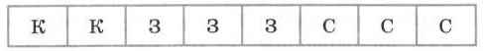
2 бита — под красный цвет, 3 бита — под зеленый и 3 бита — под синий.
Интенсивность красного цвета может принимать 2² = 4 значения, интенсивности зеленого и синего цветов — по 2³ = 8 значений. Полное число цветов, которые кодируются 8-разрядными кодами, равно: 4 - 8 - 8 = 256 = 2⁸. Снова работает главная формула информатики.
Из описанного правила, в частности, следует:
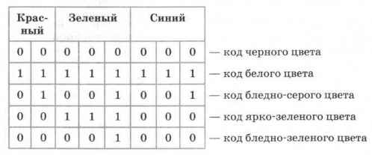
Обобщение этих частных примеров приводит к следующему правилу. Если размер кода цвета равен b битов, то количество цветов (размер палитры) вычисляется по формуле:
К = 2^{b}.
Величину b в компьютерной графике называют битовой глубиной цвета.
Еще один пример. Битовая глубина цвета равна 24. Размер палитры будет равен:
К = 2²⁴ = 16 777 216.
В компьютерной графике используются разные цветовые модели для изображения на экране, получаемого путем излучения света, и изображения на бумаге, формируемого с помощью отражения света. Первую модель мы уже рассмотрели — это модель RGB. Вторая модель носит название CMYK.
Цвет, который мы видим на листе бумаги, — это отражение белого (солнечного) света. Нанесенная на бумагу краска поглощает часть палитры, составляющей белый цвет, а другую часть отражает. Таким образом, нужный цвет на бумаге получают путем «вычитания» из белого света «ненужных красок». Поэтому в цветной полиграфии действует не правило сложения цветов (как на экране компьютера), а правило вычитания. Мы не будем углубляться в механизм такого способа цветообразования.
Расшифруем лишь аббревиатуру CMYK: Cyan — голубой, Magenta — пурпурный, Yellow — желтый, blасk — черный.

Растровая и векторная графика
О двух технологиях компьютерной графики — растровой и векторной — вы знаете из курса информатики основной школы.
В растровой графике графическая информация — это совокупность данных о цвете каждого пикселя на экране. Это то, о чем говорилось выше. В векторной графике графическая информация — это данные, математически описывающие графические примитивы, составляющие рисунок: прямые, дуги, прямоугольники, овалы и пр. Положение и форма графических примитивов представляются в системе экранных координат.
Растровую графику (редакторы растрового типа) применяют при разработке электронных (мультимедийных) и полиграфических изданий. Растровые иллюстрации редко создают вручную с помощью компьютерных программ. Чаще для этой цели используют сканированные иллюстрации, подготовленные художником на бумаге, или фотографии. Для ввода растровых изображений в компьютер применяются цифровые фото- и видеокамеры. Большинство графических редакторов растрового типа в большей мере ориентированы не на создание изображений, а на их обработку.
Достоинство растровой графики — эффективное представление изображений фотографического качества. Основной недостаток растрового способа представления изображения — большой объем занимаемой памяти. Для его сокращения приходится применять различные способы сжатия данных. Другой недостаток растровых изображений связан с искажением изображения при его масштабировании. Поскольку изображение состоит из фиксированного числа точек, увеличение изображения приводит к тому, что эти точки становятся крупнее. Увеличение размера точек растра визуально искажает иллюстрацию и делает ее грубой.
Векторные графические редакторы предназначены в первую очередь для создания иллюстраций и в меньшей степени для их обработки.
Достоинства векторной графики — сравнительно небольшой объем памяти, занимаемой векторными файлами, масштабирование изображения без потери качества. Однако средствами векторной графики проблематично получить высококачественное художественное изображение. Обычно средства векторной графики используют не для создания художественных композиций, а для оформительских, чертежных и проектно-конструкторских работ.
Графическая информация сохраняется в файлах на диске. Существуют разнообразные форматы графических файлов. Они делятся на растровые и векторные. Растровые графические файлы (форматы JPEG, BMP, TIFF и другие) хранят информацию о цвете каждого пикселя изображения на экране. В графических файлах векторного формата (например, WMF, CGM) содержатся описания графических примитивов, составляющих рисунок.
Следует понимать, что графические данные, помещаемые в видеопамять и выводимые на экран, имеют растровый формат вне зависимости от того, с помощью каких программных средств (растровых или векторных) они получены.

- Вопросы и задания.
Решение задач.
- Используем кодировочные таблицы
№1
Закодируйте с помощью кодировочной таблицы ASCII и представьте в шестнадцатеричной системе счисления следующие тексты:
- Password;
- Windows;
- Информация;
- Paint.
№2
Переведите коды с помощью калькулятора в шестнадцатеричную систему счисления.
- 80 97 115 115 119 111 114 100 → 50 61 73 73 77 6F 72 64
- 87 105 110 100 111 119 115 → 57 69 6E 64 6F 77 73
- 200 237 244 238 240 236 224 246 232 255→ C8 ED F4 EE F0 EC E0 F6 E8 FF
- 80 97 105 110 116 → 50 61 69 6E 74
№3
Декодируйте с помощью кодировочной таблицы ASCII следующие тексты, заданные шестнадцатеричным кодом:
- 54 6F 72 6E 61 64 6F;
- 49 20 6С 6F 76 65 20 79 6F 75;
- 32 2A 78 2B 79 3D 30.

- Не используем кодировочные таблицы
№1
Буква «I »в таблице кодировки символов имеет десятичный код 105. что зашифровано последовательностью десятичных кодов: 108 105 110 107?

№2
Десятичный код (номер) буквы «е» в таблице кодировки символов ASCII равен 101. Какая последовательность десятичных кодов будет соответствовать слову:
1) file; 2) help?

- Как кодируется текстовая информация?
- Где можно найти коды символов?
- Почему существует несколько таблиц кодов? Чем они отличаются друг от друга?
№3
- Заполните таблицу:
Двоичный код | Десятичный код | Символы
 |  | ASCII | KOИ-8 | Windows 1251 | ISO | Unicode
10000001
11000101
11100010
11101011
11110000
11111000
11111101
11111101
- Какие последовательности букв будут записаны в кодировках Windows (СР) 1251 и КОИ-8 и соответствовать слову «СИМВОЛ», записанному в кодировке ASCII.
№4
- Почему при кодировании графических изображений всегда происходит потеря некоторого количества информации?
- В чём суть векторного кодирования информации?
- В чём суть растрового кодирования информации?
- Какова физическая природа света?
- Сформулируйте законы, наиболее важные для понимания сути цветовоспроизведения и цветового кодирования.
- В чём состоит суть цветовой модели RGB?
- Определите требуемый объём видеопамяти при заданных разрешении монитора и глубине цвета.
Разрешение монитора | Глубина цвета
 | 8 | 16 | 24
1024 х 768
1280 х 720
1600 х 900
1920 х 1080
- Для хранения растрового изображения размером 128 х 128 пикселей отвели 16 Кбайт памяти. Каково максимально возможное число цветов в палитре изображения?
- Определите объём видеопамяти компьютера, который необходим для реализации графического режима монитора True Color с разрешающей способностью 1024 х 768 точек.
- Для кодирования цвета фона интернет-страницы используется атрибут bgcolor=“#XXXXXX”, где ХХХХХХ — шестнадцатизначное значение интенсивности цветовых компонент в 24-битной RGB-модели.
Назовите цвет страниц, заданных тегами:
- <body bgcolor=“#FFFFFF”>;
- <body bgcolor=“#00FF00”>;
- <body bgcolor=“#0000FF”>;
- <body bgcolor=“#EEEE00”>;
- <body bgcolor=“#A5A5A5”>.

